**///** OSLO Template Verslag Werkgroep

**////////////////////////////////////////////////////////////////////////////////////////////////////////**

Datum: XX/XX/20XX

Locatie:  Virtueel OF Fysieke locatie: XXX

**////////////////////////////////////////////////////////////////////////////////////////////////////////**

**Aanwezigen**

**Agenda**

|  |  |
| --- | --- |
| 13u00 – 13u10 | **Welkom en agenda** |
| 13u10 – 13u30 | **Aanleiding en context** |
| 13u30 – 13u50 | **OSLO: inleiding** |

1. **Inleiding**

Korte uitleg over het standaardisatietraject

* 1. **Context OSLO: Open Standaarden voor Linkende Organisaties**

*We verwijzen naar de slides voor meer informatie.*

De Vlaamse overheid zet in op eenduidige standaarden voor de uitwisseling van informatie. Het is de bedoeling om zo te zorgen voor meer samenhang en een betere begrijpbaarheid en vindbaarheid van data. Op die manier kan iedereen gegevens makkelijker gebruiken. Met OSLO wordt er concreet ingezet op semantische en technische interoperabiliteit. De vocabularia en applicatieprofielen worden ontwikkeld in co-creatie met o.a. Vlaamse administraties, lokale besturen, federale partners, academici, de Europese Commissie en private partners (ondertussen meer dan 4000 bijdragers).

Momenteel zijn er reeds 28 erkende standaarden, 21 kandidaat standaarden en 2 standaarden in ontwikkeling.

Meer informatie over het Proces en Methode van OSLO kan hier teruggevonden worden: <https://overheid.vlaanderen.be/oslo-wat-is-oslo> en <https://data.vlaanderen.be/>

* 1. **Context standaard voor *DOMEIN***

1. **Brainstormsessie**

Het doel en de aanpak van de virtuele brainstormsessie worden hieronder beschreven. Tevens worden de belangrijkste bevindingen uit deze brainstormsessie samengevat.

* 1. **Doel van de brainstormsessie**
* Inzichten verkrijgen in huidige en potentiële use cases
* Informatienoden capteren
* Scope van deze standaard aflijnen
  1. **Aanpak**

Bij elk van deze thema’s werden volgende vragen behandeld:

* Wie zijn de mogelijk betrokken stakeholders?
* Wat willen deze stakeholders gaan doen (use cases)?
* Welke informatie-elementen hebben zij hiervoor nodig?

Ten slotte werd een generieke flipchart doorlopen om de resterende vragen te beantwoorden:

* Welke zaken mis ik?
* Welke zaken moeten wij bijkomend in overweging nemen?

Alle informatie uit deze oefening werd samengevat in kernwoorden en aan de hand van virtuele post-it’s aangebracht op de flipcharts.

Om de scope van deze standaard te verfijnen werd gevraagd om per deelnemer een drietal use cases aan te duiden, die voor hen het belangrijkst zijn, met een hartje. Een voorbeeld hiervan is weergegeven in figuur 2.

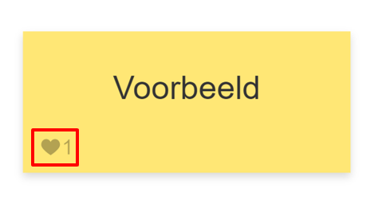

Figuur : Voorbeeld van de aanpak om de scope te verfijnen.

1. **Opmerkingen uit de business werkgroep**

Eventuele opmerkingen voor een volgende werkgroep

1. **Volgende stappen**

Uitnodiging tot de volgende werkgroepen